Lambda Calculus 示例
下面的示例包括句子中每个句法节点的语义类型，以及其lambda表达式；同时，示例亦展示句子语义组合的过程，而该组合过程其实就是逐步消解lambda所约束的变量最终得到完整命题义的过程。
例1 Abelard loves Eloise.
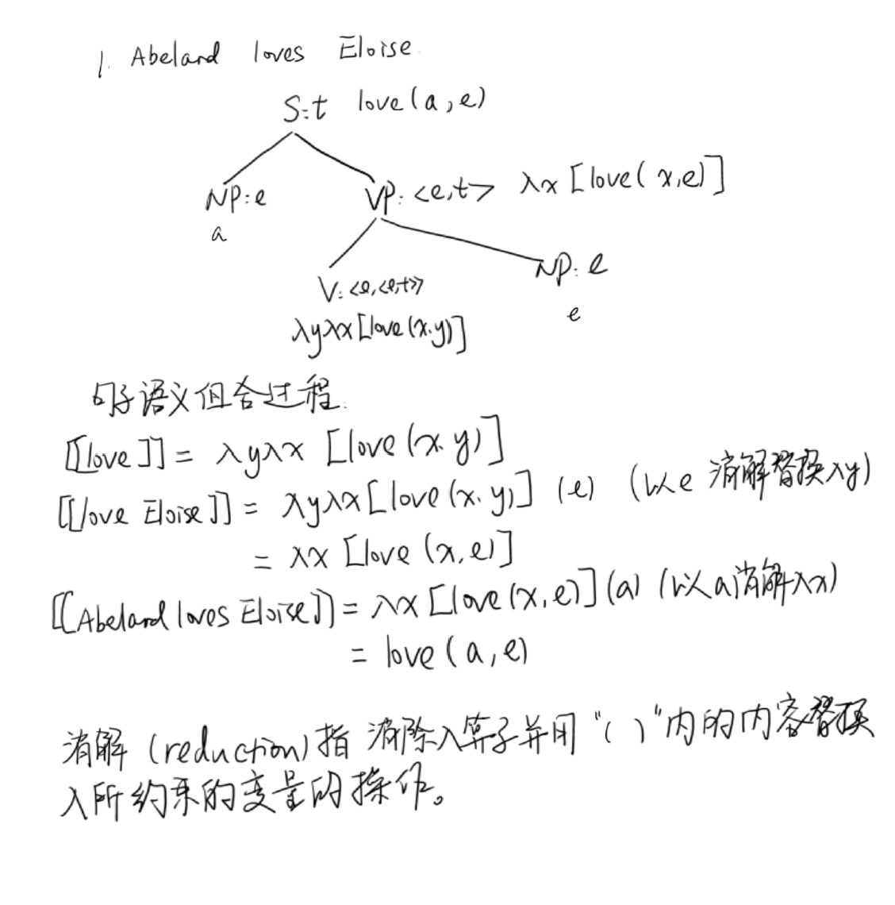

例2 Every philosopher studies Aristotle.
